Забота о детях – это забота о нашем будущем, о будущем России. Мы должны сделать всё необходимое для того, чтобы дать маленьким гражданам страны достойное образование и воспитание, обеспечить условия для их всестороннего развития.

17 мая 2013 года в МДОУ д/с № 20 комбинированного вида прошли праздничные мероприятия, посвященные Дню защиты детей. Для воспитанников был организован и проведен спортивный праздник «Должны смеяться дети!». Гостем на празднике стал всеми любимы персонаж известной сказки Буратино. Вместе с ним дети выполняли занимательную гимнастику, играли в игры, участвовали в веселых эстафетах. Буратино помог детям вспомнить правила дорожного движения, правила безопасного поведения. Дети с удовольствием отвечали на вопросы и показали знание дорожных знаков, знание правил безопасного поведения. Дети помогли Буратино уберечься от злого Карабаса, напомнив ему, что за детьми закреплены определенные права: право жить и воспитываться в семье, право на заботу со стороны родителей, право на защиту.

Праздник прошел в атмосфере дружбы, веселья, радости. В конце праздника был подведен итог. За участие в соревнованиях дети были награждены почетными дипломами и подарками. . Также почетными грамотами были награждены победители конкурса рисунков среди воспитанников ДОУ, который проводился в рамках недели безопасности. Ими стали:
Грязнова Ярослава, воспитанница группы № 3 - 1 место
Лунчикова арина, воспитанница группы № 6 – 2 место
Шишов Владислав, воспитанник группы № 12 – 3 место.

Поздравляем победителей!

Завершающим мероприятием стало проведение объектовой противопожарной тренировки на тему: «Действия работников и воспитанников ДОУ при угрозе возникновения пожара». Проверка готовности сотрудников действовать в чрезвычайной ситуации прошла успешно. Дети были эвакуированы в течении 7 минут.

В заключение руководитель противопожарной тренировки, заместитель заведующего по безопасности Сафарян С. В. подвёл итоги и дал общую и индивидуальную оценку проведенной тренировки.

Далее – фотоотчет

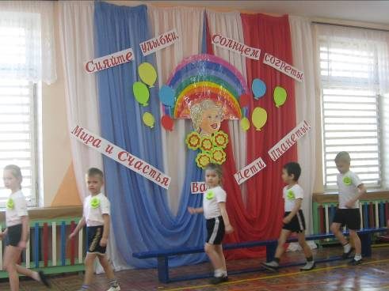

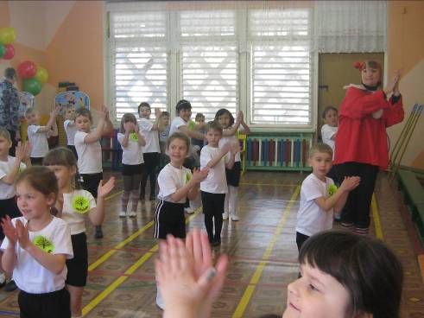

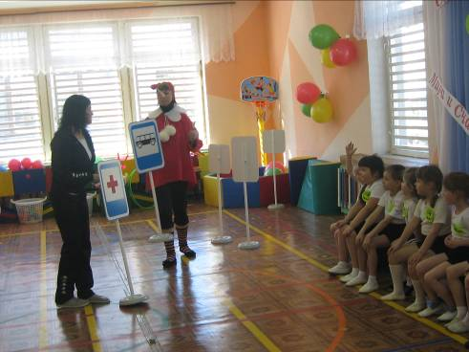

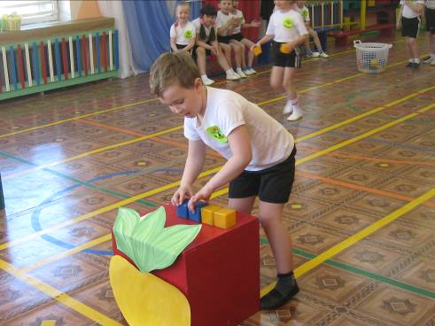

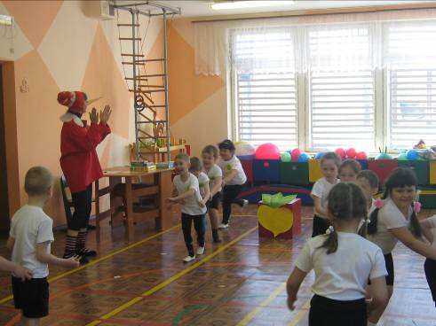

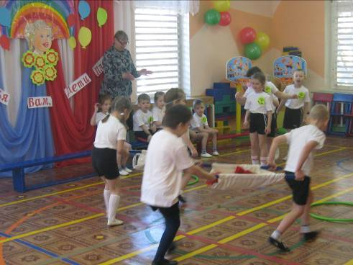

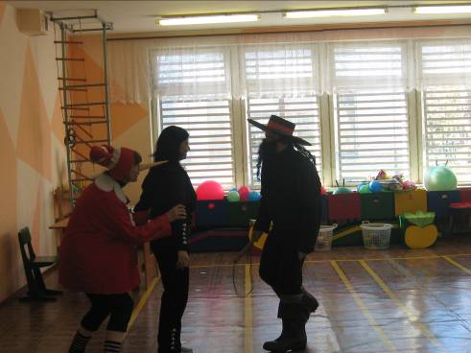

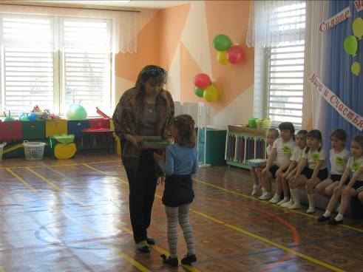

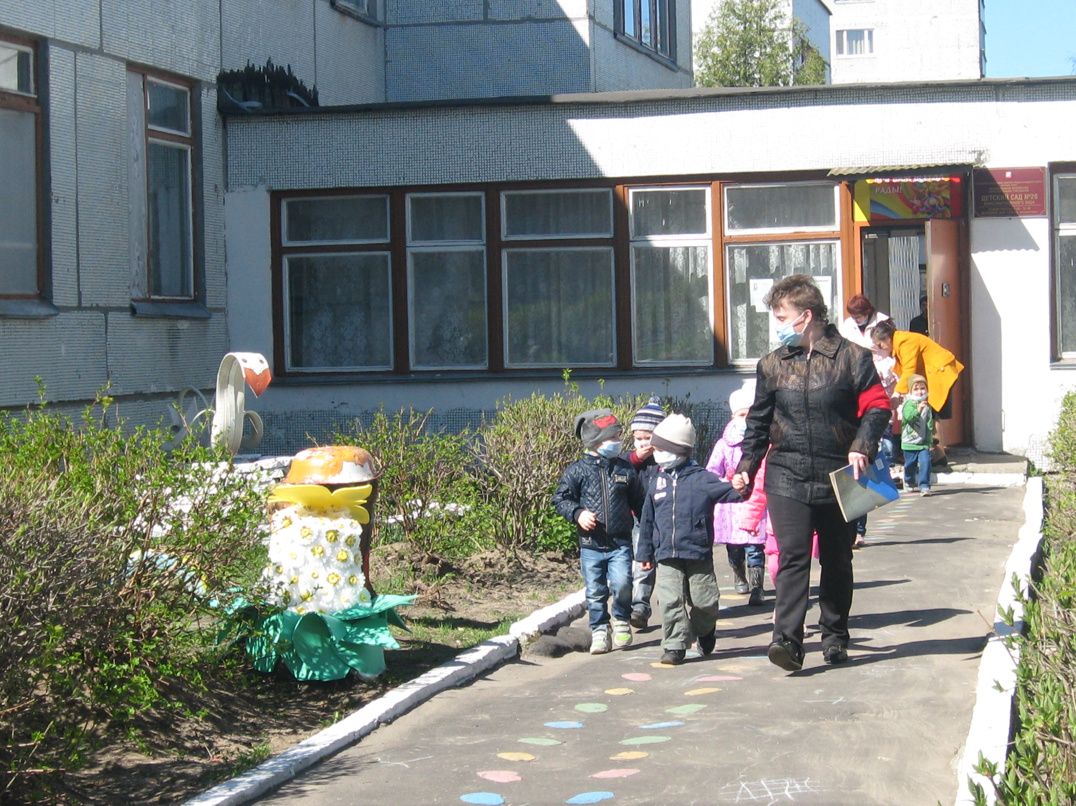

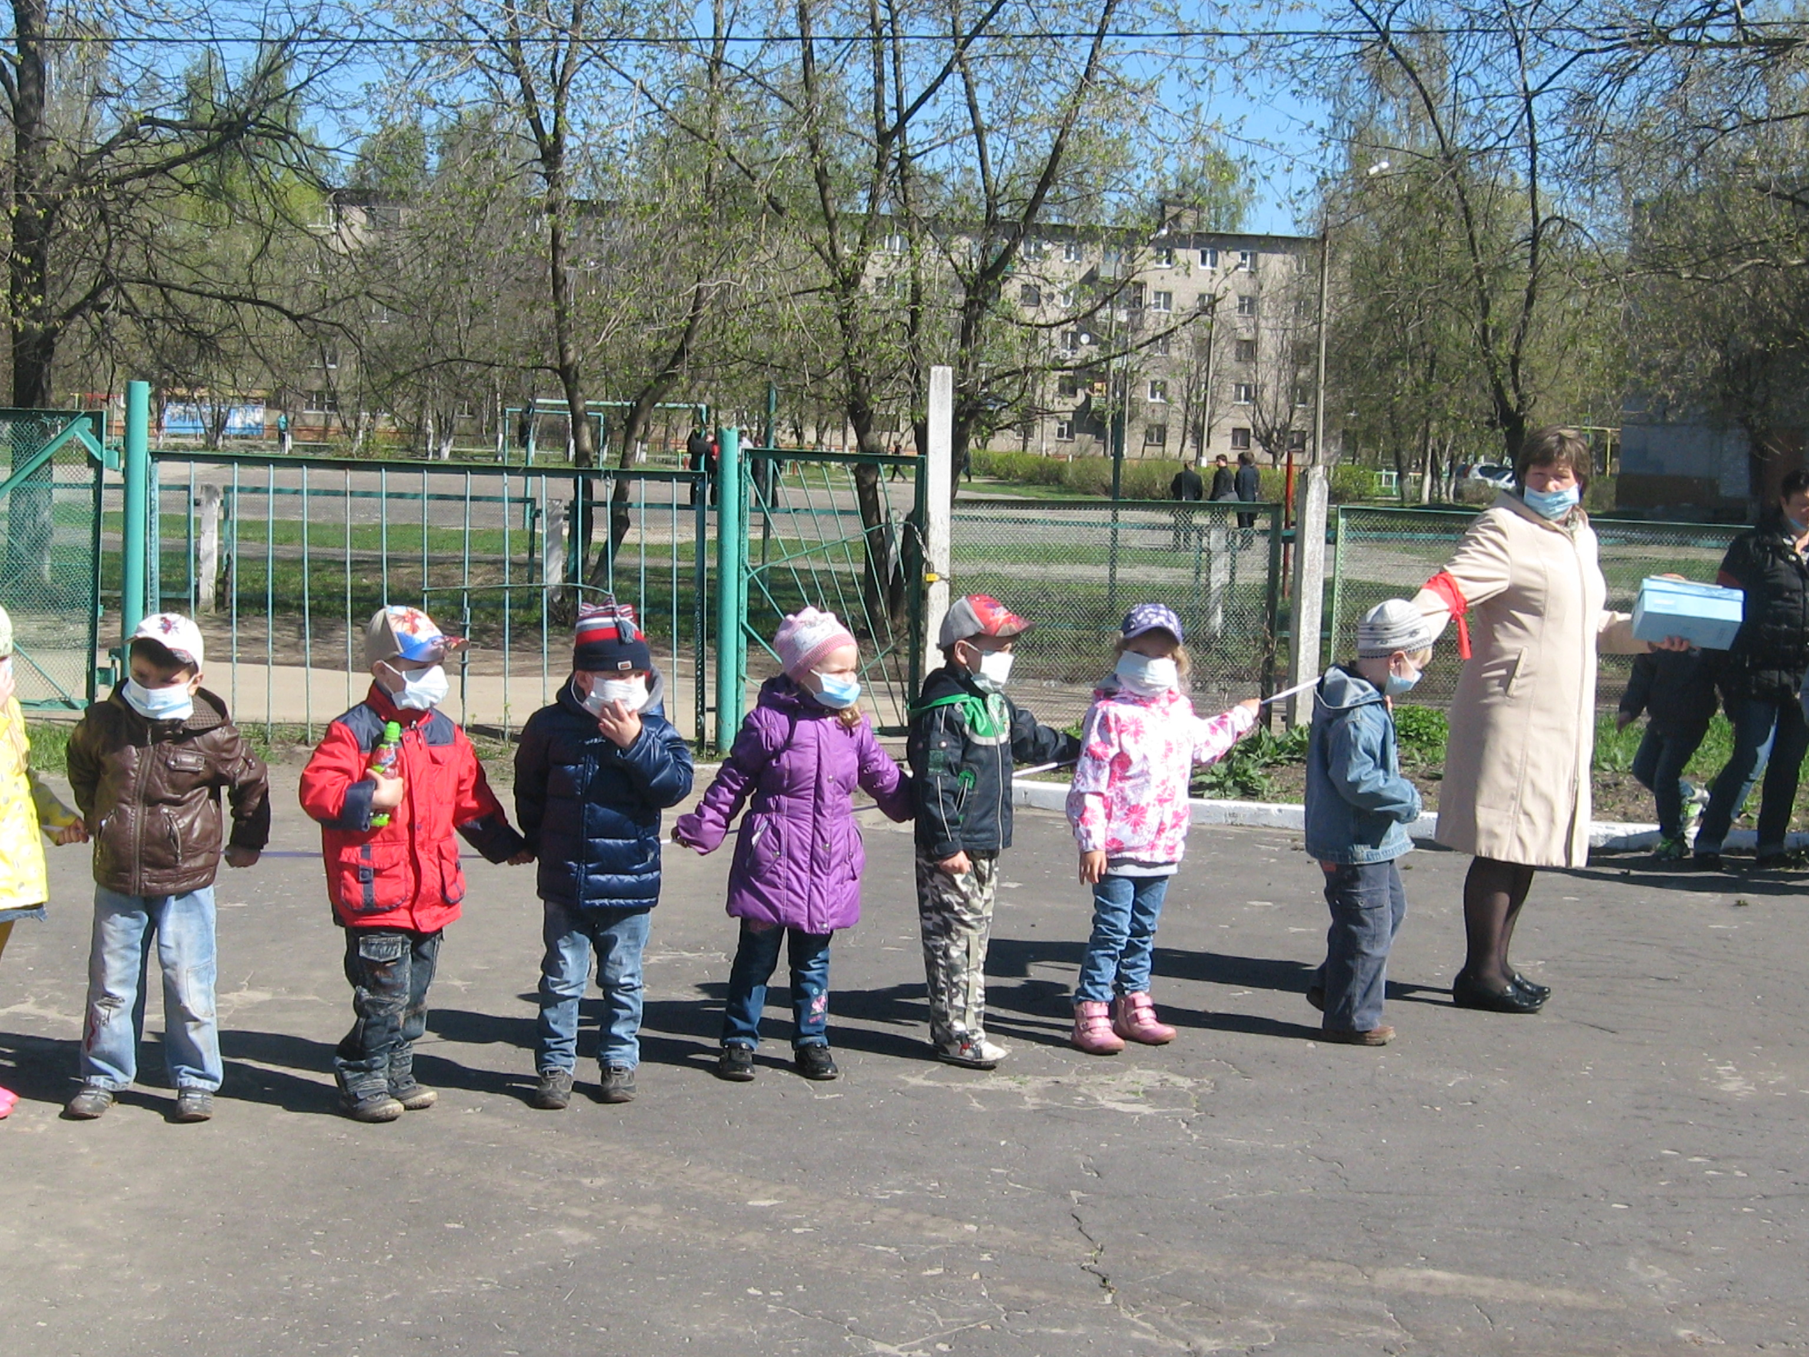

Уважаемые родители!

Государство признает детство важным этапом жизни человека и исходит из принципов приоритетности подготовки детей к полноценной жизни в обществе, развития у них общественно значимой и творческой активности, воспитания в них высоких нравственных качеств.

Право ребенка на воспитание, обеспечение его интересов, всестороннее развитие предполагает предоставление каждому ребенку в семье возможности расти физически и духовно здоровым, способным к полноценной самостоятельной жизни. Уважение человеческого достоинства ребенка в семье - неотъемлемая часть его надлежащего воспитания. В семье ребенок является личностью, с которой следует считаться, особенно при решении тех вопросов, которые непосредственно затрагивают его интересы.

Будьте внимательны к своим детям!

Желаем Вам добра и радости от общения с Вашим ребенком!

Инструктор по физической культуре Арифулина И. В.

Педагог-психолог Перкусова Е. А.

Заместитель заведующего по безопасности Сафарян С. В.

